Техническое задание на строительные и электромонтажные работы по ремонту офисных зданий и помещений.

- ОПИСАНИЕ ОБЪЕКТА:
Адрес объекта: Иссык-Кульская область, г. Каракол

- Перечень выполняемых строительных работ;

Демонтажные работы
- Обдирка существующих стен и потолков от старого покрытия (местами по необходимости).
- Демонтаж потолочного пласт. Плинтуса витража фасада.
- Демонтаж металлической решетки.

Монтажные работы
1. Монтаж двусторонней ГКЛ перегородки ГКЛ по мет. Профилям (профиль ПН 75х40, П 75х50), с учетом заделки стыков , углов и откосов по перфорированному уголку
2. Укладка минераловатной плиты 50мм (шумоизоляция)
3. Шпатлевка стен из ГКЛ, с учетом заделки всех стыков по сетке серпянке
4. Финишная шпатлевка стен из ГКЛ, с учётом ошкуривания
5. Грунтовка перегородок из ГКЛ
6. Покраска ГКЛ перегородок водоэмульсионной краской (2 слоя) цвет белый
7. Заделка трещин и сколов в существующих стенах (местами по необходимости)
8. Грунтовка существующих стен и перегородок
9. Грунтовка потолков
10. Покраска существующих потолков водоэмульсионной краской (2 слоя) цвет белый
11. Покраска существующих стен водоэмульсионной краской (2 слоя) цвет белый
12. Монтаж межкомнатной двери, с учётом врезки замков, ручки, доборов
13. Монтаж панорамной ПВХ межкомнатной перегородки с дверью - (2 компл. по 6 м2), с учётом крепления мет.стоек к полу и потолку
14. Запенивание стыков оконных витражей фасада
15. Монтаж пласт. Плинтуса витража фасада
16. Монтаж пласт. Плинтуса вдоль новых перегородок
17. Демонтаж сущ. ГКЛ потолков для устройства новых ГКЛ перегородок
18. Восстановление ГКЛ потолков после монтажа перегородок
19. Устройство технологических отверстий в ж/б перекрытии, d-100 мм
20. Вывоз строительного мусора на весь период проведения работ
21. Влажная уборка помещения после окончания работ

- Перечень электромонтажных работ:
1. Демонтаж Автоматич. Выключатель 220В
2. Демонтаж выключатель
3. Демонтаж розетки 220В
4. Демонтаж проводов
5. Демонтаж светильников
6. Демонтаж кабельных каналов
7. Монтаж вводного щита-0,4кВ 50х40х20мм
8. Монтаж пластикового распр.щит-0,4кВ на 16 автоматов
9. Установка обогревателей
10. Монтаж 3-х фазного счетчика АИСКУЭ
11. Монтаж тепловой завесы
12. Монтаж кондиционер
13. Монтаж вводного Автоматич. Выключатель 380В;100А
14. Монтаж вводного Автоматич. Выключатель 380В;63А
15. Монтаж Автоматич. Выключатель 220В; 32А
16. Монтаж Автоматич. Выключатель 220В; 25А
17. Монтаж Автоматич. Выключатель 220В; 16А
18. Монтаж выключатель внешний одноклавишный
19. Монтаж выключатель внешний двойной
20. Монтаж розетки 220В; однопозиционные
21. Монтаж розетки 220В; двухпозиционные
22. Монтаж розетки 220В; трехпозиционные
23. Монтаж перекидного рубильника трехфазный 100А
24. Монтаж розетки для МГУ 380в (генератор)
25. Монтаж провода для подключения МГУ ПВ 4х4мм
26. Монтаж провода ВВГ или ПВ 3х1,5
27. Монтаж провода ПВ 3х2,5
28. Монтаж светильников LED 600х600 наружний
29. Монтаж светильников LED 200 мм круглый наружный
30. Монтаж кабельных каналов 100х60мм
31. Монтаж кабельных каналов 60х40мм
32. Испытание щита П.У.
33. Измерения контура заземления
34. Измерение изоляции КЛ-0,4

- Перечень работ по сети передачи данных:

Прокладка UTP кабеля

- Для подключения сетевых розеток проложить кабель UTP 5e от КО (коммутационное оборудование) до рабочих мест . Розетки установить рядом на одном уровне с электрической розеткой. Количество кабеля берется из расчета один сетевой кабель на один сетевой порт.
- При выводе сетевых кабелей UTP-5e, а также после расшивки со стороны сетевых розеток оставляется запас не менее 0,5- метра в кабель-канале.
- Расшивка сетевых розеток производится согласно схеме, указанной внутри розеток (тип В).
- Кабеля UTP-5e со стороны КО, довести кабели до КО, и кроме этого оставить запас около 6 метров, и обжать коннекторами RJ-45 по типу В. (Рис 1)
- Монтаж UTP 5e кабеля осуществить за ГКЛ, по потолку или по полу в штробе или в кабель-канале, вариант прокладки смотреть по месту работы, без нарушения дизайна проекта.
- Работы выполнять до чистовой отделки. Необходимо сделать закладки кабеля до монтажа ГКЛ, полов, потолка и т.д.

- При прокладке сетевого кабеля UTP-5e промаркировать каждый кабель с двух сторон наклейкой (лейблом) с порядковым номером кабеля – 1, 2, 3, и т.д.

- Всего 52 отдельных кабеля проложить от коммутационного оборудования (КО) до точек подключения сети, которые указаны на схеме (рис.2,3,4). Установить 26 двухпортовых розеток RJ-45 (Ship). Выровнять и обжать 52 кабелей коннектором RJ-45 со стороны КО.

Примечание:

Все расходные материалы для организации сети передачи данных (кабель, сетевые розетки, коннекторы RJ-45) предоставляются заказчиком.

Рис.1 Обжим в коннекторе RG-45 витого сетевого кабеля по типу В:

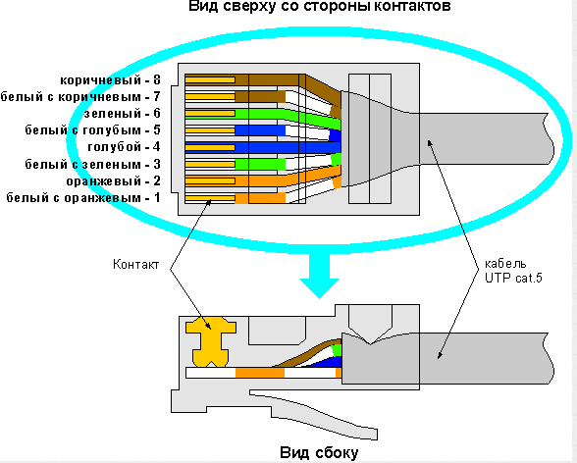

Рис.2 Схема прокладки сетевых кабелей и план розеточных групп (сетевые RG45, электрические) на цокольном этаже:

Рис.3 Схема прокладки сетевых кабелей и план розеточных групп (сетевые RG45, электрические) на первом этаже:

Рис.4 Схема прокладки сетевых кабелей и план розеточных групп (сетевые RG45, электрические) на втором этаже:

- Монтажные работы по организации интернет канала для ЦПО:
Прокладка UTP кабеля

Монтажные работы по организации интернет-канала для РО:

Монтаж трубостойки
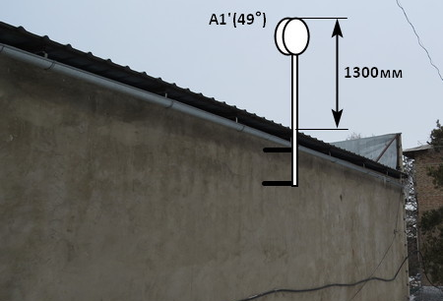
Рис 1. Место установки трубостойки на здании РО.

Произвести монтаж трубостойки согласно Рис 1. Трубостойка должна быть выше на 1300мм от нижнего края крыши. Диаметр трубостойки 75мм.
Трубостойку необходимо заземлить.

Прокладка ПЧ

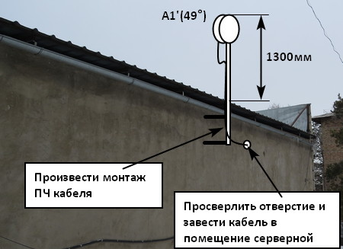
Рис 2. Прокладка коаксиального ПЧ кабеля.
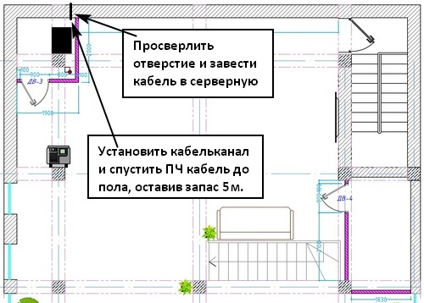
Рис 3. Прокладка коаксиального ПЧ кабеля.

Произвести монтаж коаксиального кабеля от трубостойки до места установки оборудования согласно Рис 1, Рис 2 и Рис 3. В помещении РО кабель необходимо прокладывать над фальшь-потолком, а по стенам в кабель-канале. Снаружи помещения кабель необходимо проложить по стене.
С каждой стороны кабеля оставить запас по 5м (смотав кольцом), концы кабеля замотать изолентой. В месте установки серверного шкафа установить дополнительную двойную розетку и вывести ее на отдельный автомат в щите.

Для монтажа кабеля к фасадной стене необходимо использовать следующие крепежные материалы:

Монтаж коаксиального кабеля РК75, UTP кабеля, КСВВнг кабеля и ПВС кабеля для системы видеонаблюдения и ОПС.

- Кабель РК75 совмещенный с питанием 2х0.5 для видеонаблюдения монтируется от коммутационного оборудования по заранее установленному кабель каналу (от 4 до 10 кабелей) оставить запас 3 метра, со стороны коммутационного оборудования 3 метра;

- Кабель UTP-5e проложить от открывающихся частей окон и дверей до КО в заранее установленных кабель каналах.

- Проложить кабель КСВВнг для охранно-пожарной системы в заранее установленных кабель каналах.

- Проложить кабель ПВС для оборудования охранно-пожарной системы в заранее установленном кабель канале.

- Данные по протяжке кабелей систем безопасности не заложены в дизайн проект, трассу кабель каналов, кабельной линии и места установки охранных датчиков, пожарных датчиков и видеокамер согласовать со специалистом по технической безопасности. Так же специалист предоставит план-схему по протяжке кабельной системы

ГРАФИК РАБОТ:

Срок (дата) выполнения строительные и электромонтажные работы | Не более 30 календарных дней с даты заключения договора

Все работы выполнить в строгом соответствии с дизайн проектом и техническим заданием.

Расчет сметной стоимости объекта должен быть составлен с учётом стоимости всех работ, материалов, изделий, необходимых для выполнения полного объёма работ, на основании предоставляемого тех.задания, ведомости объемов работ и дизайн проекта.
- стоимость работ, материалов и изделий указывается с учетом всех возможных затрат на изготовление, хранение, энергоснабжение, охрану;
- В стоимость работ должны быть включены все накладные и командировочные расходы.
Закуп всех материалов и изделий производит подрядчик за собственные денежные средства. (кроме оговоренных)
Руководитель ОСиЭ Дрогалев М.Г.
Технический директор Кайыков Б.Ш.

ЗАО «Альфа Телеком»
Генеральный директор
Мамытов Н.Т.
____________________

ОсОО « ___________ »
Директор
_____________________
_____________________

